- 计划进度





本 科 生 毕 业 设 计

文 献 综 述

题 目 基于H5的移动营养食谱推荐与服务平台
专 业 计算机科学与技术
班 级 132班
姓 名 汤井福
指导教师 陈超祥(副教授)
所在学院 信息科技学院

2016年11月
前 言
随着时代的发展，人们生活环境和生活状态发生了翻天覆地的变化。生活质量的提高使人们更加重视饮食营养健康的问题，认识到合理的膳食组成，科学的营养构型，保持各种营养素之间合适的比例以及膳食 供给与人体营养素需要的平衡，是保证人体正常生理功能和健康的重要措施^{[1]}。

不同类型的人，由于年龄、体重、劳动强度、性别等差别，每日所要摄取的营养标准有所不同。目前国内营养师紧缺，同时由于地域的限制和人们观念的束缚，请教营养师来为每人量身配餐很不现实。移动互联网技术的发展使得基于移动平台的营养推荐与服务平台得以实现。在日常生活中给我们最好的建议，最合理的饮食需求。这就是营养食谱推荐与服务平台的必要性。
正 文
- 国内外营养推荐研究现状
针对不同的年龄、职业、身体状况，生活方式，运动量等各方面的因素，每个人对营养的需求也不同。
在关于大学生的饮食营养健康方面，常雅芬在《大学生饮食营养健康问题研究》中提出食物的营养成分各有不同，只有合理搭配才能达到均衡饮食的目的，满足人体的营养需求，促进身心的健康发展^{[2]}。因此，大学生要注重食物的广泛性，尤其是要多食用谷类，以补充能量及蛋白质。此外，针对目前大学生饮食结构中普遍存在的水产品、奶类、水果、蔬菜摄入量较少的状况，可以适当增加该类食物的摄入量，使大学生能够营养均衡。
在运动减脂方面，周全富在《运动减脂的生化分析和合理营养》中总结出膳食中能源物质的补充应以高纤维碳水化合物为主^{[3]}。 高纤维食物易产生饱腹感，其热量比其他食物低，并含有各类的维生素和微量元素。熊正英在《运动营养学》中指出高纤维食物如：蔬菜、鲜水果、谷物、粗淀粉等有利于长期减肥，也有利于健康^{[4]}。碳水化 合物的摄入量应占总摄入量的55-60%，蛋白质占12-15%，脂肪摄入量应控制在20%左右。
在针对老年健康与营养推荐的方面，李军在《合理营养与老年健康》中提出蛋白质的营养状况与老年人的免疫功能有着直接的关系，老年人每日每公斤体重应摄入1.1-1.2g，占总热比的15%左右，不宜>20%。 因为过多的蛋白质也会加重老年人肝肾的负担^{[5]}。膳食脂肪是老年人必须的脂肪酸和类脂的主要来源；一般要求脂肪提供热量占每日摄入总量的20—25%为宜，其中提高膳食中的不饱和脂肪酸的含量对健康是有益的；老年人膳食的糖类应以复合碳水化合物为主，选择适量的缓释而避免过多的简单糖，如：洋葱、大蒜、香蕉等；老年人膳食中应有足够的蔬菜、水果以保证抗氧化营养素的摄入，从而提高机体的抗自由基作用，有利于延缓衰老，预防疾病的发生；老年人的饮食中保证一定数量的多品种的粗粮、蔬菜、水果等植物性食物是老年 合理营养所必需的。

- 国内外营养系统研究的主要成果
- 国内的营养系统多为医疗机构和营养研究机构或企业所做，大致有以下3种：
（1）个人膳食营养评价：该类系统多是按照不同的营养标准模型(DDP法、BFF法、INQ法等，通过对用户提交的一天或一段时期的膳食结构的计算分析来对该人饮食营养进行评分或者进一步提出改进。这类系统一般只要将营养模型转化成计算机算法就可以了，实现简单^{[5]}。
（2）营养配餐系统：该类系统通过获取用户的个人基本信息，按照相关营养模型，给用户量身定制一套标准的饮食套餐。这类系统一般把营养素摄入平衡作为营养的基本要求，在此基础之上通过高斯主元消去法^{[6]}或者线性规划的原理给用户推荐尽可能满足要求的食物膳食(所谓的最优解)。很多系统还将常见的菜谱融入到系统^{[7]}之中，在基本满足营养素要求的情况下，提供常见的菜谱，方便了用户。
（3）医疗系统：国内的专门用于食疗的营养系统很少，大多是中医西医的医疗系统，但是这一类系统无论从实现方式上还是从功能应用上都有着很大的相似点。这类系统也是目前实效性比较好的营养系统^{[8]}。
2、国外的膳食推荐专家系统大多不仅仅局限在推荐符合营养标准的食物，而是深一步的营养菜谱的推荐。国外的膳食推荐专家系统多采用基于几个关键营养指标的摄入量平衡的营养模型，实现方式上多数采用三种方式：基于遗传算法的(genetic-algorithm-based)、基于案例的(case-based)和基于规则的(rule-based)^{[9]}。无论是遗传算法还是基于规则的方法都可以较好的计算出满足几个营养指标要求的食物组合，两基于案例方法虽然不能完全符合用户要求，但是却在配菜这个环节上做的较好。这些系统会在数据库中存储按照西方人饮食习惯搭配好的千种 以上的菜单组合，通过分拆用户的年龄、性别、偏好等条件来选择最适合用户的案例(菜单细致到早、中、晚饭，甚至是甜点的安排)。用户还可以自己定制符 合自己的营养素的摄入量标准，并通过规则对菜单进行微调，使之在满足营养要 求和用户偏好之间找到一个平衡点。系统会显示出用户当前饮食菜单各营养指标的量，同时与标准的进行对比，让用户更清楚与标准的差异，以便人为的调节^{[10]}。
国外也有用于特殊机构和特殊人群的营养系统，尤其是医院用于病人的营养专家系统，很多系统是用来作为营养专家的辅助工具，具有较高专业性。这些 系统不但要考虑普通的营养因素，还充分针对不同病入的医疗需要配置合适的食物进行食疗^{[11]}辅助，同时在上面两方面基本吻合的条件下适当考虑用户自己的口味等。部分系统还加入了手工调节膳食菜谱的功能，适用于辅助营养专家来为病人调配膳食。
- 营养食谱推荐未来发展的趋势和存在的问题

1、健康饮食食谱平台的发展趋势主要从以下几个方面来发展：
(一)人们对营养饮食关注度的逐增
在当今的社会，越来越多的年轻人选择去城市中打拼，越来越多的城市年轻人，受到工作时间就、生活条件等因素^{[12]}，个人的健康得不到很好的满足，尤其是在饮食方面，外卖和小餐馆成为了解决饮食的唯一选择。健康食谱平台不仅仅只是一个食谱平台，还是一个可以提供健康饮食生活的各种建议的小贴士，给生活带来乐趣，可以像“晒步数”那样去晒自己的健康饮食^{[13]}，可以自己动手体会到烹饪带来的成就感。
(二)未来流行的平台营销模式
(1)结合微信公众号
平台已微信公众号的方式进行营销推广^{[14]}，一方面降低了平台前期的营销与推广的难度，另一方面可以让更多用户更容易的接触平台并了解平台，针对用户的不同需求，可以及时的改进，并不断地进行迭代升级，提升用户的满意度。
(2)个性化营销模式
现在人们的生活方式变得简单，希望接触是那种简约时尚的感觉，从平台里不会因操作而繁琐，所以平台的个性化方面主要以主题风格方面进行改善，根据每个人不同的需求，可以选择自己喜欢的风格，这方面可以作为盈利的方式。平台前期全部免费开放给注册用户，用户可以在平台上找到自己比较重视的标签，专家在发布菜谱的同时，随着浏览量和收藏量的增加，可以得到应有的回报。这样子可以才平台前期吸引大量的用户。
(3)平台内置签收藏功能
平台主要采用目的是在用户与专家之间建立一个良好的联系。用户可以为收藏专家的食谱，而专家也会因为用户的收藏量而得平台的报酬。吸引和鼓励专家去更好的做好饮食食谱，从而被用户所收藏，为自己吸粉。
(4)在平台盈利方面
前期平台以用户量的增长为主要目的，有了一定用户量以后，平台会与广告商合作，以一种优雅的方式在平台中嵌入合适的广告。并且平台后期将会拓展健康食材配送，通过也配送商的合作也可以提供和好的盈利方式。平台的盈利与用户有直接的线性对比关系，用户量直接决定了平台的盈利，在大数据的时代，数据有很大的价值，数据即财富^{[15]}。
2、食谱系统存在的问题
（一）食谱系统的市场认可度问题
目前市场上并没有类似的提供给营养师与用户相联系的平台，人们对平台的认可度是平台目前面临的很重要的问题。针对这一问题，平台将在发布之前开始就进行大量的宣传与营销工作，营销的地点主要可以从小区，工业园区，广场，医疗机构附近进行设点推广，首先需要吸引人们去重视与认识营养推荐与服务平台，并且给人们灌输营养饮食的意识。
（二）食谱系统的营养师问题
平台的起步是对后期有着至关重要的影响。在前期平台会招募一些常驻的营养师，让新用户就能感受到平台给他们带来的生活上的帮助与必要性，并且针对营养师的关注度进行对营养师的适当奖励。因为国内的营养师资源还是比较稀缺的，所以在这方面能缓解一下这个方面的缺陷。
结 论
从现有的发展现状和研究现状中我们可以看到，健康的生活方式会受到越来越多的人的关注与重视。在健康饮食这方面还有很大的市场与发展。
基于H5的移动营养食谱推荐与服务平台不仅是一款营养食谱推荐的平台，更是人们开始一种新的健康生活方式的小助手。它的食谱推荐功能可以给用户提供很好的推荐，让用户在“中午吃什么？”的问题上不在纠结；它的标签推荐功能将给用户提供自己喜爱的、适合自己的、对自己身体健康有帮助的食谱，让用户在吃的同时，吃出健康、吃出合理的营养搭配；它的关注专家功能能让用户了解自己关注的专家的最新的食谱推荐动态，从而不断的提高自己对自身营养需求和专家食谱的深入了解。系统的实现将给用户提供一个健康、营养、科学、合理的饮食，更可以让用户足不出户就可以像营养饮食专家学习如何制作营养健康适合自己的丰盛的美食大餐，每一餐都“不将就”。
参 考 文 献
[1] 杨春梅,李超.浅忆合理的饮食营养对健康的重要性[J].首都医药,2012,19(20):23-24.

[2] 常雅芬.大学生饮食营养健康问题研究[J].黑龙江教育学院学报,2014,(7):195-196.
[3] 周全富．运动减脂的生化分析和合理营养[J]．西安体育学院学报，2003, 20(6):33-34.
[4] 熊正英.运动营养学[M].西安:陕西科学技术出版社,2013.9-22.
[5] 李军.合理营养与老年健康[J].中国保健营养,2016,26(6):328.
[6] 唐建华,张秀南.营养食疗个性化推荐系统设计与开发[J].扬州大学烹饪学报, 2014,31
(2):23-26.
[7] 郑子良.Android平台的营养配餐系统[J].中国新技术新产品, 2015,(8):22.
[8] 杨霜英,吴艳君,郑锦锋.医院移动营养点餐系统的设计与应用[J].医学研究生学报, 2014,(11):1202-1204.
[9] 娄鹏宇,张敬普.基于营养评价算法配餐系统的研究[J].科技风, 2010,(18):214.
[10] 刘浩.基于本体的个性化营养推荐系统[D]天津.天津大学计算机应用技术研究所,2009:1-22.
[11] 李玲玲．基于B/S中医营养食疗系统的设计[J]. 软件工程师, 2015,(2):12-13.
[12] 吴志明,马秀莲．流动的三种文化逻辑:解读高校毕业生大城市聚集[J].中国青年研究, 2015,(10):72-77.
[13] 刘倩玮．"走"出来的健康[J].绿色中国A版, 2016,(5):76-77.
[14] 秦婧.浅析运用微信进行商业传播的对策[J].科技展望,2014,(23):139.
[15] 刘晓英,庭孝.大数据时代的数字资源融合研究[J].图书馆,2015,(2):58-61.

指导教师审核意见：

指导老师（签字）

年 月 日

本 科 生 毕 业 设 计

开 题 报 告

题 目 基于H5的移动营养食谱推荐与服务平台
专 业 计算机科学与技术
班 级 132班
姓 名 汤井福
指导教师 陈超祥（副教授）
所在学院 信息科技学院
开题时间 2016年12月

一、选题的背景与意义
随着经济的发展，人们餐桌上的食物丰富了，然而，有的人却产生了一些生活富裕性疾 病，这是因为人们不断的摄人与消化食物，食物中的营养素在体内按照严格的规律与方式，进行着一系列相互联系的生化反应而维持着正常代谢，如果人们的日常饮食结构违反它们的规律，将会失去它们在生命活动中的动态平衡，从而影响人体的生长发育与健康^{[1]}。营养学与营养疾病学虽然对人们的营养膳食做过大最细致的工作，但是并没有把营养索含量、疾病、人的标 准摄入量同食谱有机的联系起来，也没有对营养素含量进行数值上的分析，使用户手拿营养学书籍却不知该怎样具体营养膳食。鉴于此，开发了这套营养食谱互助系统，解决了用户如何针对自己的身体状况、个人生活方式、心情等方面挑选自己的食谱，实现了对当前社会上并不是很普遍的健康饮食专家资源的整合，为用户提供了专业的咨询与关注平台。

二、研究的基本内容与拟解决的主要问题

2.1 研究的基本内容
该系统是营养食谱平台设计与实现，该系统分为前台管理系统和后台管理系统，后台管理系统功能结构图如图1所示。
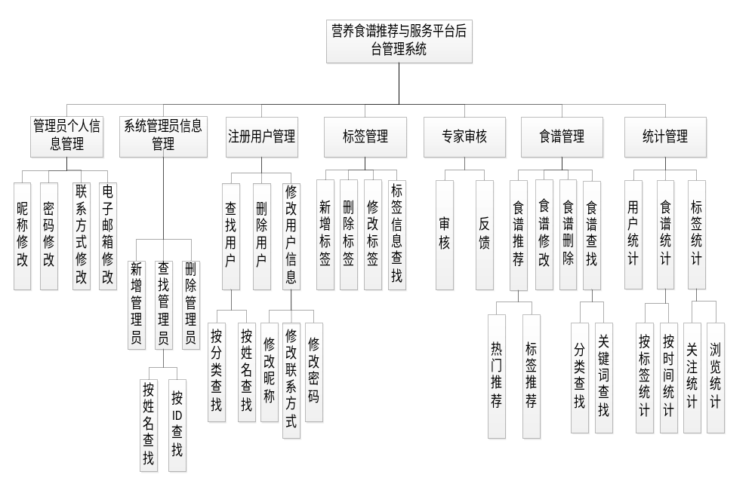
图1 营养食谱推荐与服务平台后台管理系统功能结构图
后台管理系统端总体设计各模块介绍如下：
管理员个人信息管理模块：该模块下的主要功能有，昵称修改，密码修改，个性签名修改，联系方式修改，电子邮件修改。
系统管理员信息管理模块：该模块的主要功能有，新增管理员，删除管理员，查找管理员，其中查找管理员可以按照姓名查找，按照ID查找。
注册用户信息管理模块：该模块主要功能有删除用户信息，修改用户密码，查找用户信息，添加注册用户信息；其中查找注册用户信息可以实现按照分类和姓名查找。
标签管理：该模块的主要功能有新增标签，删除标签，修改标签，标签信息查找；其中标签信息查看可以查看标签的浏览量，标签的关注量。
专家审核模块：该模块的主要功能有审核与反馈，主要用来审核申请者是否有资历成为一名合格的专家，并且可以反馈给审核不通过的用户审核不通过的原因。
食谱管理模块：该模块的主要功能为食谱推荐、食谱修改、食谱删除、食谱查找；其中食谱推荐模块，可以根据不同标题管理推荐的食谱和热门食谱；食谱查找可以按照分类查找，按照关键词查找。
统计管理模块：该模块的主要功能是用户统计、食谱统计、标题统计；其中食谱统计可以按照时间和标签进行统计；标签统计可以统计出标签的关注和浏览。
系统前台功能结构图如图2所示。
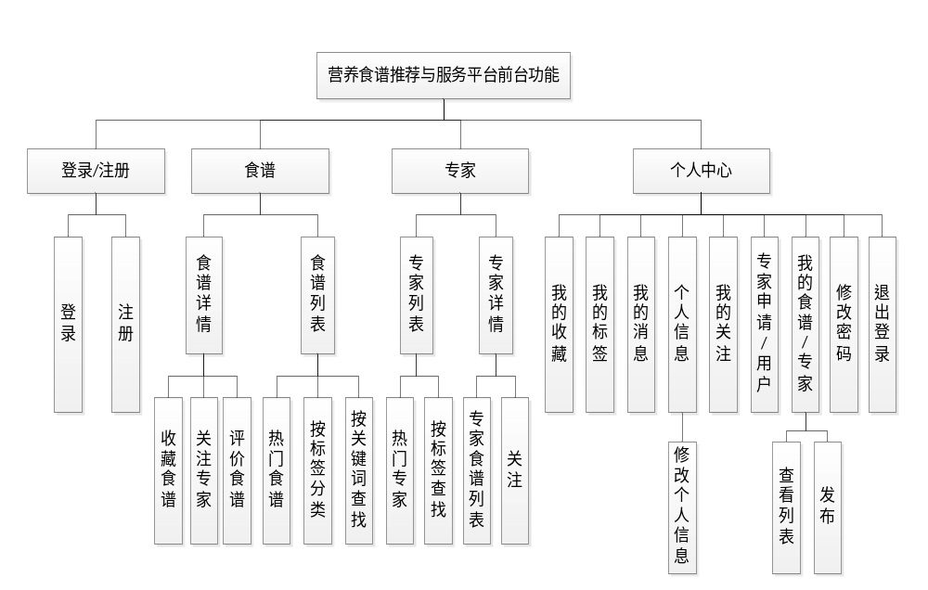

图2 营养食谱推荐与服务平台前台功能结构图

前台管理系统总体设计各模块介绍如下：
登录/注册：网站可以匿名浏览，如果要收藏或者评价食谱就需要注册。其中注册功能需要用户需要填写用户名，密码，手机号，联系方式等信息来完成注册。 登录模块即用户填写自己用户名，密码即可登录。
食谱：食谱中用食谱的列表和食谱详情主要的功能。在食谱详情模块中有：收藏食谱、评论食谱、关注专家。用户可以查看自己喜欢的食谱，通过列表点击访问食谱详情。可以收藏食谱到我的收藏里，便于以后自己查找与参考。其中评论食谱，方便用户发表自己的看法，与反馈意见给食谱发布者，即专家；关注专家模块，用户可以关注专家，并且在我的关注中查看自己关注的专家，查看专家发布的最新食谱。
在食谱列表模块中有：按照标签分类、按专家查找。其中按标签分类是根据注册用户自己的标签为用户推荐自己关注的的食谱列表，更加增强了用户的个性化与平台的灵活性；按标签查找，针对标签查找食谱，更加方便了用户查找食谱，也让用户有一定的选择性。
专家：专家中主要有专家列表与专家详情功能；专家列表模块主要功能为：热门专家和按标签查找；按照专家的关注度给专家排序，并且展示在热门专家列表中。按标签查找：方便用户查找自己感兴趣的标签的专家，浏览该专家的推荐食谱。专家详情模块主要功能：专家食谱列表和关注；专家食谱列表：展示专家发布过的食谱列表，按照时间顺序显示给用户。关注：用户可以关注自己喜爱专家，并且在我的关注中查看。
个人中心：我的收藏、我的标签、我的消息、个人信息、我的关注、专家申请（普通用户）、我的食谱（专家）、修改密码、退出登录；我的收藏模块，针对用户的喜好，用户收藏的食谱都放在这里。方便用户的查找与查看。我的标签模块，用户根据自己的喜好管理自己的标签，可以增加，删除标签。对应着的是标签分类所展示的列表。我的消息模块，主要用来提醒用户一些系统消息，方便系统与用户的沟通。个人信息模块，个人信息包括：昵称、联系方式、头像等。可以对这些信息进行修改。我的关注模块，我的关注可以查看自己关注的专家列表，通过列表可以查看专家的发布的食谱。进一步联系了把专家与用户联系起来。让用户可以享受到私人饮食专家的服务。专家申请（普通用户）模块，普通用户可以申请成为专家，需要普通用户提交自己的身份材料与专业资格证明材料，并且要挑选自己的标签，经过后台的审核，审核通过后才可以成为专家。我的食谱（专家）模块，分为食谱列表与发布两个功能。专家可以查看自己的食谱列表，并可以删除食谱。专家也可以发布一条新的食谱在这里。修改密码模块，用户修改密码，需要先输入原密码。退出登录模块，用户可以退出登录，并且跳转到登录页。

2.2 拟解决的主要问题
◇数据库连接问题以及数据库结构的设计：合理设计数据库总体结构提高可行性。处理好表间关联性可提高系统的性能，提高查询速率。系统所需要的各个表的表结构的设计及如何对表中数据进行操作。要考虑数据丢失更新(Lost Update)、读脏数据(Dirty Read) 和读值不可复现(Unrepeatable Read) 等问题。
◇JAVA WEB技术开发中的中文乱码问题：本课题只用的是JAVA+HTML语言模式，针对的是国内用户，页面使用的是中文语言，在WEB应用中，通常包括了浏览器、web服务器、web应用程序和数据库等部分。若不指定代码格式，浏览器会根据本地系统默认的字符集（如GB2312）提交数据，而WEB容器默认采用的是ISO-8859-1的编码方式解析POST数据^{[3]}，另外JDBC驱动程序多数也采用ISO-8859-c x1的编码方式，因此，在Web应用程序运行过程中，输入的中文字符往往需要在不同的字符集之间来回转换，这就导致中文乱码问题的频繁出现^{[4]}。
◇AJAX：AJAX的使用，使得新一代互联网应用系统响应更敏捷、交互性更强。并且减轻服务器的负担。因为Ajax的根本理念是“按需取数据”，所以最大可能地减少了冗余请求和响应对服务器造成的负担。无刷新地更新页面，减少用户实际和心理等待时间，是更好的用户体验。还可以把以前一些服务器所负担的工作转嫁到客户端，利于客户端闲置的处理能力来处理，减轻服务器和带宽的负担，节约了空间和带宽租用成本^{[5]}。
◇各个浏览器的兼容问题：现在网络上出现的浏览器不少于300种，各种各具特色的浏览器的诞生，给广大的WEB应用程序的使用者提供了更多的选择。但是对于开发者而言，由于目前各个浏览器对WEB的标准的支持程度不同，在开发过程中，要使程序能显示出相同的或者预期的效果是一件并不容易的事情^{[6]}。

三、研究的方法与技术路线

3.1 研究方法
分析网络上论坛和撮合系统的相关功能，结合本课题的相关要求进行系统的开发，其次，运用以前所学的相关知识（包括数据库相关知识等），选择SQL SERVER2008数据库，在Eclipse环境下运用Java语言进行本课题的开发；在设计中以需求分析为基础，写出系统开发计划，实现流程及相关问题的实现方法，进行系统的详细设计以及编码；最后，系统开发完毕后，进行调试和运行。在此基础上,对前期的对各种文献的研究工作进行全面的思考、分析、归纳和总结,完成了本论文的撰写工作。

3.2技术路线
开发软件：ECLIPSE；开发语言：基于JAVA+HTML；数据库：SQL SERVERS2008;测试工具：Quicktest Professional.

3.2.1 JAVA
Java是一种可以撰写跨平台应用软件的面向对象的程序设计语言，是由Sun Microsystems公司于1995年5月推出的Java程序设计语言和Java平台（即JavaSE, JavaEE, JavaME）的总称。Java 技术具有卓越的通用性、高效性、平台移植性和安全性，广泛应用于个人PC、数据中心、游戏控制台、科学超级计算机、移动电话和互联网，同时拥有全球最大的开发者专业社群。在全球云计算和移动互联网的产业环境下，Java更具备了显著优势和广阔前景。
与传统程序不同，Sun 公司在推出 Java 之际就将其作为一种开放的技术。全球数以万计的 Java 开发公司被要求所设计的 Java软件必须相互兼容。“Java 语言靠群体的力量而非公司的力量”是Sun公司的口号之一，并获得了广大软件开发商的认同。这与微软公司所倡导的注重精英和封闭式的模式完全不同。
Sun 公司对 Java 编程语言的解释是：Java 编程语言是个简单、面向对象、分布式、解释性、健壮、安全与系统无关、可移植、高性能、多线程和动态的语言。
Java 平台是基于 Java 语言的平台。这样的平台非常流行。因此微软公司推出了与之竞争的.NET平台以及模仿Java的C#语言。
Java语言，不再重视程序逻辑的实现和数据的简单描述方法，而注重问题的分析、类的设计、模块的封装。Java语言和其他语言相比，有着自己特殊的优势，总体来说，他是一种平台无关的、面向对象的、分布式的、具有多线程能力的新一代语言^{[7]}。
JAVA语言提供了访问数据库的接口JDBC（Java Data Base Connectivity），可以对数据库进行访问操作，而且利用Java可以开发出良好的人机交互界面^{[8]}。

3.2.2 SQL Server2008数据库介绍
本系统采用的数据库为SQL Server2008数据库，采用B/S结构的工作模式。B/S结构是随着计算机网络技术的发展而出现的一种先进的计算模式。
SQL Server的全称是Microsoft SQL Server，由美国微软公司制作并发布的一种性能优越的关系型数据库管理系统，具有强大的数据库创建、开发、设计和管理功能。它不仅是一个完整的数据库，而且具有强大的扩展性^{[9]}。它是Windows操作系统最为流行的数据库，比较适合小型、中型、大型应用程序的后台数据库。它同时也适用于电子商务、数据仓库、和在线商业应用程序等。
SQL Server 2008支持B/S模式的体系结构。SQL Server 2008的关系数据引擎是为Windows DNA环境下的应用程序提供的基本报务之一，是一个具有高度可伸缩性、可靠性和安全性的数据存储引擎。

3.2.3 Quicktest Professional测试工具介绍
本系统采用的测试工具为Quicktest Professional测试工具，采用B/S结构的工作模式。B/S结构是随着计算机网络技术的发展而出现的一种先进的计算模式。
Mercury QuickTest 企业级自动化测试工具! 现在已经被惠普收购，正式名字为HP QuickTest Professional software ，2012年12月20日发布的版本为HP QuickTest Professional 11.5[HP QuickTest Professional 提供符合所有主要应用软件环境的功能测试和回归测试的自动化。采用关键字驱动的理念以简化测试用例的创建和维护。它让用户可以直接录制屏幕上的操作流程，自动生成功能测试或者回归测试用例。专业的测试者也可以通过提供的内置脚本和调试环境来取得对测试和对象属性的完全控制。
HP QuickTest Professional[10]为测试工作组之间的测试自动化合作而设计。它包括一项管理在新的ObjectRespository Manag里的应用定义或目标的新技术。Object Respository Manager使用公开的XML报告格式，让QuickTest Professional 的使用者相互合作并分享应用目标定义。QuickTest Professional 通过测试创建的努力让测试者之间保持目标水平的同步变化。并且，在质量保证部门得到应用之前，就能够确定存储库。另外，用户可以通过测试工作组分享功能库、应用资产定义和数据驱动的电子数据表程序。

四、研究的总体安排与进度
研究的总体进度如图3所示：
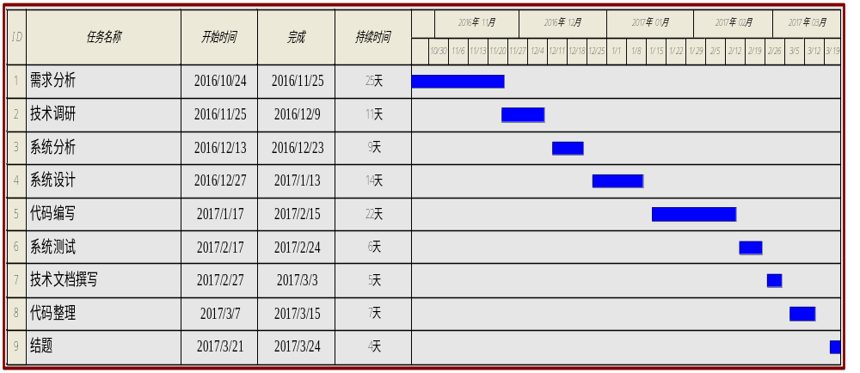
图3 研究的总体安排及进度

研究的总体安排如表1所示。

表1 研究的总体安排及进度
名称 | 开始日期 | 结束日期
需求分析 | 2016-10-24 | 2016-11-25
技术调研 | 2016-11-25 | 2016-12-10
系统分析 | 2016-12-13 | 2016-12-25
系统设计 | 2016-12-27 | 2017-1-15
代码编写 | 2017-1-17 | 2017-2-15
系统测试 | 201-2-17 | 2017-2-25
技术文档撰写 | 2017-2-26 | 2017-3-5
代码整理 | 2017-3-7 | 2017-3-15
试运行 | 2017-3-21 | 2017-3-25

五、主要参考文献
[1] 杨春梅,李超.浅忆合理的饮食营养对健康的重要性[J].首都医药,2012,19(20):23-24.

[2] 吴良清，张小强，蒋兆坤，等．“DDP”方法应用于个人膳食营养评价适用性的研究[J]．营养学报,2014,20(3):255-259．
[3] 于进芝,庞道华,宋煜炜,等.ⅨQ法在膳食营养质量评价中的应用[J].济宁医学院学报,2014,17(1):27-28．
[4] 胡丽玲．“中国补品计算机保健咨询专家系统"营养保德医理设计[J].时珍国医国药,2015,12(1);90-91．
[5] 沈卫,裴素萍,杨亚娟.《中西医结合营养治疗专家系统》研究进展[J]．东方食疗与保健,2014,(10):47．
[6]吕毅.引入JAVASCRIPT框架解决WEB程序开发中浏览器兼容性的问题[J].职业教育,科技向导,2015，（04下）：67-68.
[7]李婧.高校基础教学中引入JAVA语言的必要性[J].SCIENCE&TECHNOLOGY INFORMATION.2010,(01):22-24.
[8]WuZhong,Zheng Xiaohua.Access System of Web Server Database Based on the Java[J].Friend of Science Amateurs.2016,(02B):156-157.
[9]钱伟强.SQL Sever2008的数据库安全管理[J].中国新技术新产品.2010.(21):40-41.
[10]HP QuickTest Professional[M].Hewlett-Packard Development Company,L.P.2015,(08):20-21.

指导教师审核意见：

指导老师（签字）

年 月 日

